Муниципальный этап научной- исследовательской

конференции обучающихся « Шаг в будущее 2024»

(секция Гуманитарные науки)

КОШЕЛЁЧЕК, ОФОРМЛЕННЫЙ ЗОЛОТНОЙ ВЫШИВКОЙ.

(творческий проект)

*Чмак Варвара Николаевна,*

*МОУ «Беломорская средняя общеобразовательная*

*школа №1», 8Б класс.*

*Руководитель Ульянова Наталья Владимировна,*

*учитель технологии МОУ «Беломорская*

*средняя общеобразовательная школа №1»,* [*nata.zlata16.02@mail.ru*](mailto:nata.zlata16.02@mail.ru)*; тел.+79114297917.*

Беломорск,2024г

Оглавление

1.Подготовительный этап. 3

1.1. Актуальность. 3

1.2. Цель и задачи. 3

1.3.Разнообразие идей: 3

1.4. Выбор идеи. 4

1.5.Историческая справка 4

1.6.Материалы. 5

1.7.Оборудование и инструменты. 5

2.Технологический этап. 6

2.1 Правила техники безопасности: 6

2.2.Организация рабочего места. 6

2.3.Технологическая часть: 7

3.Заключительный этап. 9

3.1.Экология. 9

3.2.Экономика. 10

3.3.Реклама. 10

3.4.Заключение. 11

4.Использованные источники. 12

Приложение 13

**1.Подготовительный этап.**

Золотное шитьё- техника ручной вышивки позолоченными нитями и серебряными нитям.

# 1.1. Актуальность.

Золотная вышивка является важной частью культуры нашего края, которую надо развивать и популяризировать. Уже год я посещаю кружок в Центре поморской культуры. В Прошлом учебном году мы начали изучать приёмы золотной вышивки. В этом году я решила вышить и изготовить небольшое изделие.

**Проблема:** научиться вышивать золотным шитьём, подобрать материалы.

**1.2. Цель и задачи.**

**Цель** проекта:

Изготовление кошелёчка с золотной вышивкой

**Задачи** проекта:

1)Изучить литературу, проанализировать и использовать полученные данные для подготовки проекта;  
2) придумать и разработать эскиз кошелёчка

3) Подобрать материалы и инструменты для работы

4)Изготовить кошелёчек

**Методы исследования:** изучение, анализа, моделирование, фотографирование.

**1.3.Разнообразие идей:**

В музее-мастерской «Рукоделия Поморья» и в школьном музее много различных узоров, но я буду выбирать исходя из удобства и своей фантазии.

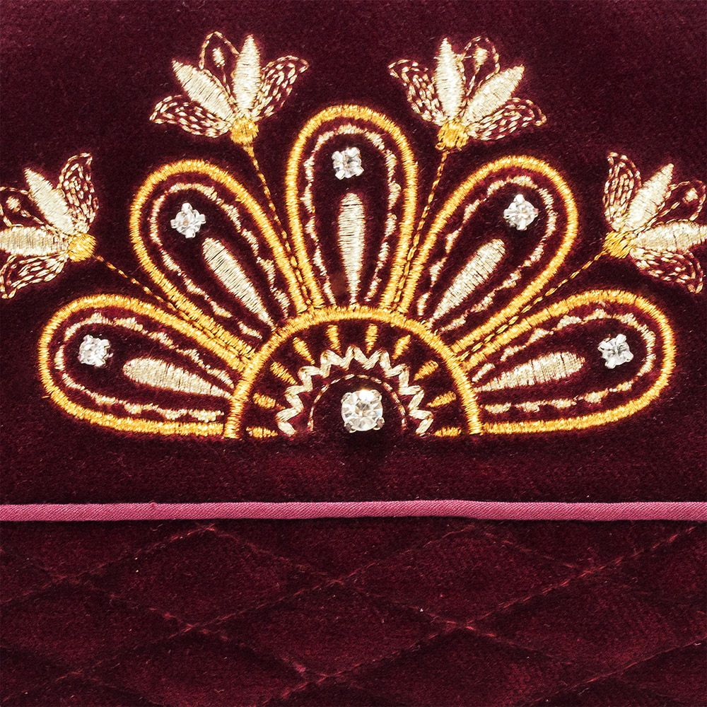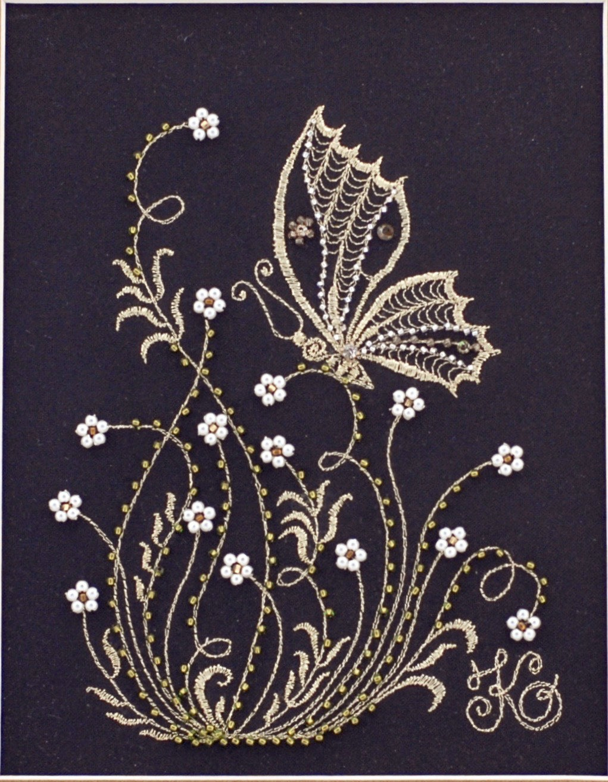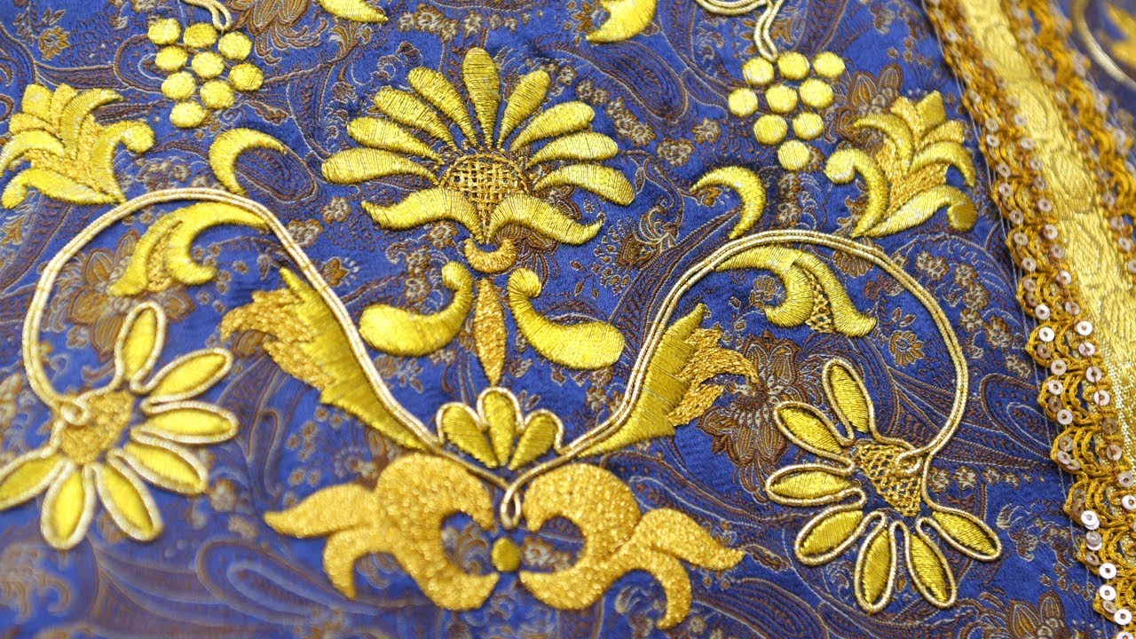

# 1.4. Выбор идеи.

Идея пришла ко мне почти сразу, в приоретете шла простота изготовления. Сначала были сделаны линии, но было решено пустое пространство в завитках заполнить и дополнить работу украсить бисером. Потом заветки из сооброжений простоты изготовления получили острые концы. Так и появился узор, который соответствует следующим факторам:

* Доступно в изготовлении;
* Если постараться, изделие получится красивым, его можно будет продать;
* Изделие не вредит здоровью.

# 1.5.Историческая справка

Искусство русских золотошвеек занимает видное место в [традиционном народном творчестве](https://ru.wikipedia.org/wiki/%D0%A0%D1%83%D1%81%D1%81%D0%BA%D0%B8%D0%B5_%D0%BD%D0%B0%D1%80%D0%BE%D0%B4%D0%BD%D1%8B%D0%B5_%D0%BF%D1%80%D0%BE%D0%BC%D1%8B%D1%81%D0%BB%D1%8B). Оно известно со времён [Древней Руси](https://ru.wikipedia.org/wiki/%D0%94%D1%80%D0%B5%D0%B2%D0%BD%D1%8F%D1%8F_%D0%A0%D1%83%D1%81%D1%8C) по памятникам [материальной культуры](https://ru.wikipedia.org/wiki/%D0%9C%D0%B0%D1%82%D0%B5%D1%80%D0%B8%D0%B0%D0%BB%D1%8C%D0%BD%D0%B0%D1%8F_%D0%BA%D1%83%D0%BB%D1%8C%D1%82%D1%83%D1%80%D0%B0) и письменным [летописным источникам](https://ru.wikipedia.org/wiki/%D0%9B%D0%B5%D1%82%D0%BE%D0%BF%D0%B8%D1%81%D1%8C) XII века, а также по отзывам иностранных путешественников, начиная с XI века.

Мастерская лицевого и золотного шитья — традиция русских монастырей. Женщины знатного сословия, уходившие в монастырь, имели преимущественно [послушание](https://ru.wikipedia.org/wiki/%D0%9F%D0%BE%D1%81%D0%BB%D1%83%D1%88%D0%B0%D0%BD%D0%B8%D0%B5_(%D0%BC%D0%BE%D0%BD%D0%B0%D1%88%D0%B5%D1%81%D1%82%D0%B2%D0%BE)) золотошвеек. Ручная вышивка золотыми и серебряными нитями использовалась для создания [хоругвей](https://ru.wikipedia.org/wiki/%D0%A5%D0%BE%D1%80%D1%83%D0%B3%D0%B2%D1%8C_(%D1%86%D0%B5%D1%80%D0%BA%D0%BE%D0%B2%D0%BD%D0%B0%D1%8F))( приложение 1, рис.1) , [Катапетасм](https://ru.wikipedia.org/wiki/%D0%9A%D0%B0%D1%82%D0%B0%D0%BF%D0%B5%D1%82%D0%B0%D1%81%D0%BC%D0%B0" \o "Катапетасма)(церковных завес), церковных облачений : [поручей](https://ru.wikipedia.org/wiki/%D0%9F%D0%BE%D1%80%D1%83%D1%87%D0%B8) ( приложение 1, рис.2), [епитрахилей](https://ru.wikipedia.org/wiki/%D0%95%D0%BF%D0%B8%D1%82%D1%80%D0%B0%D1%85%D0%B8%D0%BB%D1%8C) ( приложение 1, рис.3), [митр](https://ru.wikipedia.org/wiki/%D0%9C%D0%B8%D1%82%D1%80%D0%B0_(%D0%B3%D0%BE%D0%BB%D0%BE%D0%B2%D0%BD%D0%BE%D0%B9_%D1%83%D0%B1%D0%BE%D1%80))( приложение 1, рис.4), [саккосов](https://ru.wikipedia.org/wiki/%D0%A1%D0%B0%D0%BA%D0%BA%D0%BE%D1%81) (приложение 1, рис.5), [орарей](https://ru.wikipedia.org/wiki/%D0%9E%D1%80%D0%B0%D1%80%D1%8C) ( приложение 1, рис.6), [скрижалей](https://ru.wikipedia.org/wiki/%D0%A1%D0%BA%D1%80%D0%B8%D0%B6%D0%B0%D0%BB%D0%B8)( приложение 1, рис.7) на [архиерейскую](https://ru.wikipedia.org/wiki/%D0%90%D1%80%D1%85%D0%B8%D0%B5%D1%80%D0%B5%D0%B9) [мантию](https://ru.wikipedia.org/wiki/%D0%9C%D0%B0%D0%BD%D1%82%D0%B8%D1%8F), фартуков на [аналои](https://ru.wikipedia.org/wiki/%D0%90%D0%BD%D0%B0%D0%BB%D0%BE%D0%B9), богослужебных наборов, [покровцов](https://ru.wikipedia.org/wiki/%D0%9F%D0%BE%D0%BA%D1%80%D0%BE%D0%B2%D1%86%D1%8B" \o "Покровцы)( приложение 1 , рис.8), [плащаниц](https://ru.wikipedia.org/wiki/%D0%9F%D0%BB%D0%B0%D1%89%D0%B0%D0%BD%D0%B8%D1%86%D0%B0" \o "Плащаница) для покрова [мощей](https://ru.wikipedia.org/wiki/%D0%9C%D0%BE%D1%89%D0%B8), [дароносиц](https://ru.wikipedia.org/wiki/%D0%94%D0%B0%D1%80%D0%BE%D0%BD%D0%BE%D1%81%D0%B8%D1%86%D0%B0), закладок для [Евангелия](https://ru.wikipedia.org/wiki/%D0%95%D0%B2%D0%B0%D0%BD%D0%B3%D0%B5%D0%BB%D0%B8%D0%B5) и Апостола, [просфорниц](https://ru.wikipedia.org/wiki/%D0%9F%D1%80%D0%BE%D1%81%D1%84%D0%BE%D1%80%D0%B0" \o "Просфора) (мешочков для просфор), шитых [пасхальных яиц.](https://ru.wikipedia.org/wiki/%D0%9F%D0%B0%D1%81%D1%85%D0%B0%D0%BB%D1%8C%D0%BD%D0%BE%D0%B5_%D1%8F%D0%B9%D1%86%D0%BE)

Мастерство рукоделия русских золотошвей достигло такого совершенства, что литургические предметы шитья вывозились из России в другие страны

Умение шить золотом в прежние времена ценилось дорого — во многом этот вид рукоделия граничит с искусством, кроме того, требует большого внимания, усидчивости, точности. На сегодня золотное шитьё — один из самых трудоёмких видов рукоделия. Чтобы достичь вершин мастерства, ему учатся от нескольких недель до нескольких лет на курсах.

# 1.6.Материалы.

1)Ткань- текстильное полотно, изготовленное на ткацком станке переплетением взаимно перпендикулярных систем нитей;

 2) Золотная нить -шелковая  или  льняная нить,  обвитая серебряной или  позолоченой  проволокой. Использовалась при изготовлении и вышивании особо нарядной одежды, при  золотом шитье.

3) Кожкартон –это  прессованные измельченные опилки кожи и картона.

4)Нитки швейные –это протяженная, тонкая, ровно скрученная, пряжа или нить с особыми свойствами, позволяющими использовать ее при шитье.

5) Бусины двух различных размеров. 6 мелких и 2 более крупные.

6) Бисер золотой- нужен для украшения

7) Молния швейная- нужна для того чтоб кошелёчек можно было закрывать.

# 1.7.Оборудование и инструменты.

Для пошива кошелёчка мне понадобилось: линейка, ножницы, игла ручная, швейная машина, мел, пяльцы.

1) Линейка -простейшее средство измерений, как правило представляющий собой узкую пластину, у которой как минимум одна сторона прямая;

2)Ножницы-  инструмент для разрезания, состоящий из двух лезвий, сходящихся в близкорасположенных параллельных плоскостях;

4)Иглы- длинный тонкий остроконечный инструмент из твёрдого вещества;

5)Швейная машина- техническое устройство для соединения и отделки материалов методом шитья;

6)Портновский мел- это средство, которым можно делать пометки на ткани в процессе раскроя или шитья;

7) пяльцы- конструкция различных форм которая поддерживает ткань в натянутом состоянии

# 2.Технологический этап.

# 2.1 Правила техники безопасности:

**Работа с иголками.** Во время работы:

1.Храните иглу в определённом месте (в игольнице);

2.Во время работы иголки вкалывайте в подушечку;

3.Обязательно найдите потерянную иглу;

4.Кусочки сломанной иголки соберите и положите в безопасное место;

5.Запрещается брать иглу в рот, вкалывать в одежду, мягкие предметы, стены и занавески.

**Работа с ножницами**. Во время работы:

1.Кладите ножницы справа с сомкнутыми лезвиями, направленными от себя;

2.Передавайте и переносите ножницы только колечками вперёд и с сомкнутыми лезвиями;

3.Следите, чтобы ножницы не оказались под изделием, так как, беря изделие, их можно уронить и поранить себя или работающего.

**Работа с машинкой.** Во время работы:

1.Подберите волосы, подверните рукава, уберите аксессуары и украшения

2.Уберите с платформы и станины швейной машины посторонние предметы.

3. Перед работой уберите из ткани булавки и иголки.

4.Не наклоняйтесь близко к движущимся и вращающимся частям машины.

5.Следите за правильным положением рук и ног.

6.Стул должен стоять так, чтобы игла находилась перед вами.

7.Сидеть за машиной надо прямо, на всей поверхности стула. Изделие должно находиться на расстоянии 30 - 40 см. от глаз работающего.

# 2.2.Организация рабочего места.

Свет должен правильно падать. Сидеть нужно ровно, не горбить спину и не слишком близко подносить изделие к глазам. Неправильная посадка портит здоровье.

Выполнять работу следует аккуратно. Самое главное- соблюдать правила техники безопасности. В процессе работы следует периодически менять положение корпуса (из слегка согнутого к выпрямленному и обратно)

# 2.3.Технологическая часть:

Работу я начала с золотной вышивки. Сначала нужно определиться с размерами вышивки и рисунком. После решения и внесения поправок в концепт остался вариант который будет нанесен на ткань. Далее натягиваем другую ткань и пришиваем к ней ткань которой мы будем вышивать. Размечаем и вырезаем из кожкартона детали, после приклеиваем их к ткани на размеченные места. Вышиваем в технике прикреп по карте, завершаем работу золотной нитью сделав последние штрихи, пришиваем бусины.

|  |  |  |  |
| --- | --- | --- | --- |
| № | Описание операции | Графическое изображение | Инструменты и приспособления |
| 1 | Нарисовать эскиз. Подобрать ткань, материалы и инструменты. |  | Бумага, карандаш. |
| 2 | Натянуть хлопчатобумажную ткань на пяльцы. |  | Пяльце, ткань, нитки, игла |
| 3 | Основную ткань пришить с небольшим натяжением на х /б ткань. |  | Ткань, игла, нитки. |
| 4 | Нанести рисунок на ткань. Перевести рисунок на кожкартон, вырезать, приклеить к ткани для вышивки |  | Карандаш, ножницы, клей кристалл. |
| 5 | Вышить рисунок золотными (металлизированными) нитками швом в прикреп по карте. |  | Металлизированные нитки, швейные нитки, игла |
| 6 | Снять с пялец . |  | Ножницы. |
| 7 | Пришить молнию к основной детали и детали из подкладки. |  | Ткань основная, подкладочная ткань, нитки, игла, молния, швейная машинка. |
| 8 | Сметать и стачать боковые и нижние швы на кошельке |  | Нитки, игла, молния, швейная машинка. |
| 9 | Вывернуть и приутюжить . |  | Утюг |

**Соответствие изделия разработанным требованиям.**

* Технология изготовления доступная.
* Инструменты и материалы доступные.
* Материалы доступны по стоимости.
* Соответствует моему вкусу и потребностям.

# 3.Заключительный этап.

# 3.1.Экология.

Я считаю, что выполненное мною изделие экологически безопасно и не может навредить здоровью человека. Все использованные материалы изготовлены из экологически чистого сырья, не содержат озоноразрушающих веществ. Загрязнение окружающей среды не происходит, токсичных веществ не выделяется. Безвреден и технологический процесс.

**3.2.Экономика.**

**Расчёт затрат на изготовление (цены условные)**

* Подкладка- остатки от прошлых изделий
* Ткань- остаток с прошлых изделий
* Нитки чёрные- остались с прошлых работ
* Золотные нитки-300 рублей
* Кожкартон -30 рублей
* Бусины – маленькие – 3 рубля, большие 20 рублей
* Молния – 20 р
* Бисер – остался с прошлых работ

**Итого: 373 рублей**

**Вывод:** Свою работу я оценила в 800 рублей + расходы на материалы. Цена не высокая , так как, есть небольшие недочёты и просчеты которые вызваны частично моей неопытностью и размером золотных ниток так как я привыкла работать с более крупными, но это был важный опыт.

**3.3.Реклама.**

Множество людей хотели бы иметь то чем можно покрасоваться перед другими и такой вещью может стать этот кошелёчек. Элегантная золотная вышивка местами подчеркнутая бусинами напоминающими жемчуг, черный цвет который подходит ко всему, с этим кошельком не стыдно сходить и на важное мероприятие к примеру театр, но так же он будет удобен и в обычной жизни, кошелёчек будет стягивать всё внимание к своему виду независимо от наполнения

# 3.4.Заключение.

Выполнение проекта способствует развитию и совершенствованию своих возможностей в области вышивки и проектной деятельности. Я выполнила все цели, которые себе поставила. Своей работой я довольна, хотя получилось не идеально. Я приобрела опыт золотной вышивки более тонкой нитью, чем обычно и в другой технике, теперь могу лучше выполнить эту и более сложные работы. Эта работа заняла около недели, но я с ней справилась.

# 4.Использованные источники.

# 4.1.Литература.

1) Технология. 5-11 классы: проектная деятельность учащихся / авт. –сост. Л. Н. Морозова, Н. Г. Кравченко, О. В. Павлова. – 2-е изд., стереотип.- Волгоград: Учитель, 2008. – 204 с.

2) Традиционная культура поморов Белого моря: истоки и современность: из опыта работы Центра поморской культуры города Беломорска Республики Карелия/авт.сост. В.А.Васильев, И.Г.Ильина, С.В.Кошкина.- Петрозаводск: Периодика, 2019. – 160 с. ISBN 978-5-88170-360-8 историческая справка и фотографии 4.12.21

3) Золотая нить поморья автор Екатерина Логвиненко

4.2.**Интернет-ресурсы.**

1) [https://ru.wikipedia.org/wiki](https://ru.wikipedia.org/wiki/%D0%97%D0%BE%D0%BB%D0%BE%D1%82%D0%BD%D0%BE%D0%B5_%D1%88%D0%B8%D1%82%D1%8C%D1%91) историческая справка 28.11.2023

2) <https://youtu.be/hDegBLENO-Q> - видео по технике вышивки по картону 28.11.2023

3) <https://www.livemaster.ru/item/36600758-materialy-dlya-tvorchestva-kozhkarton-obuvnoj-1mm-1-5mm-2mm> - определение « кожкартон» 28.11.2023

# Приложение

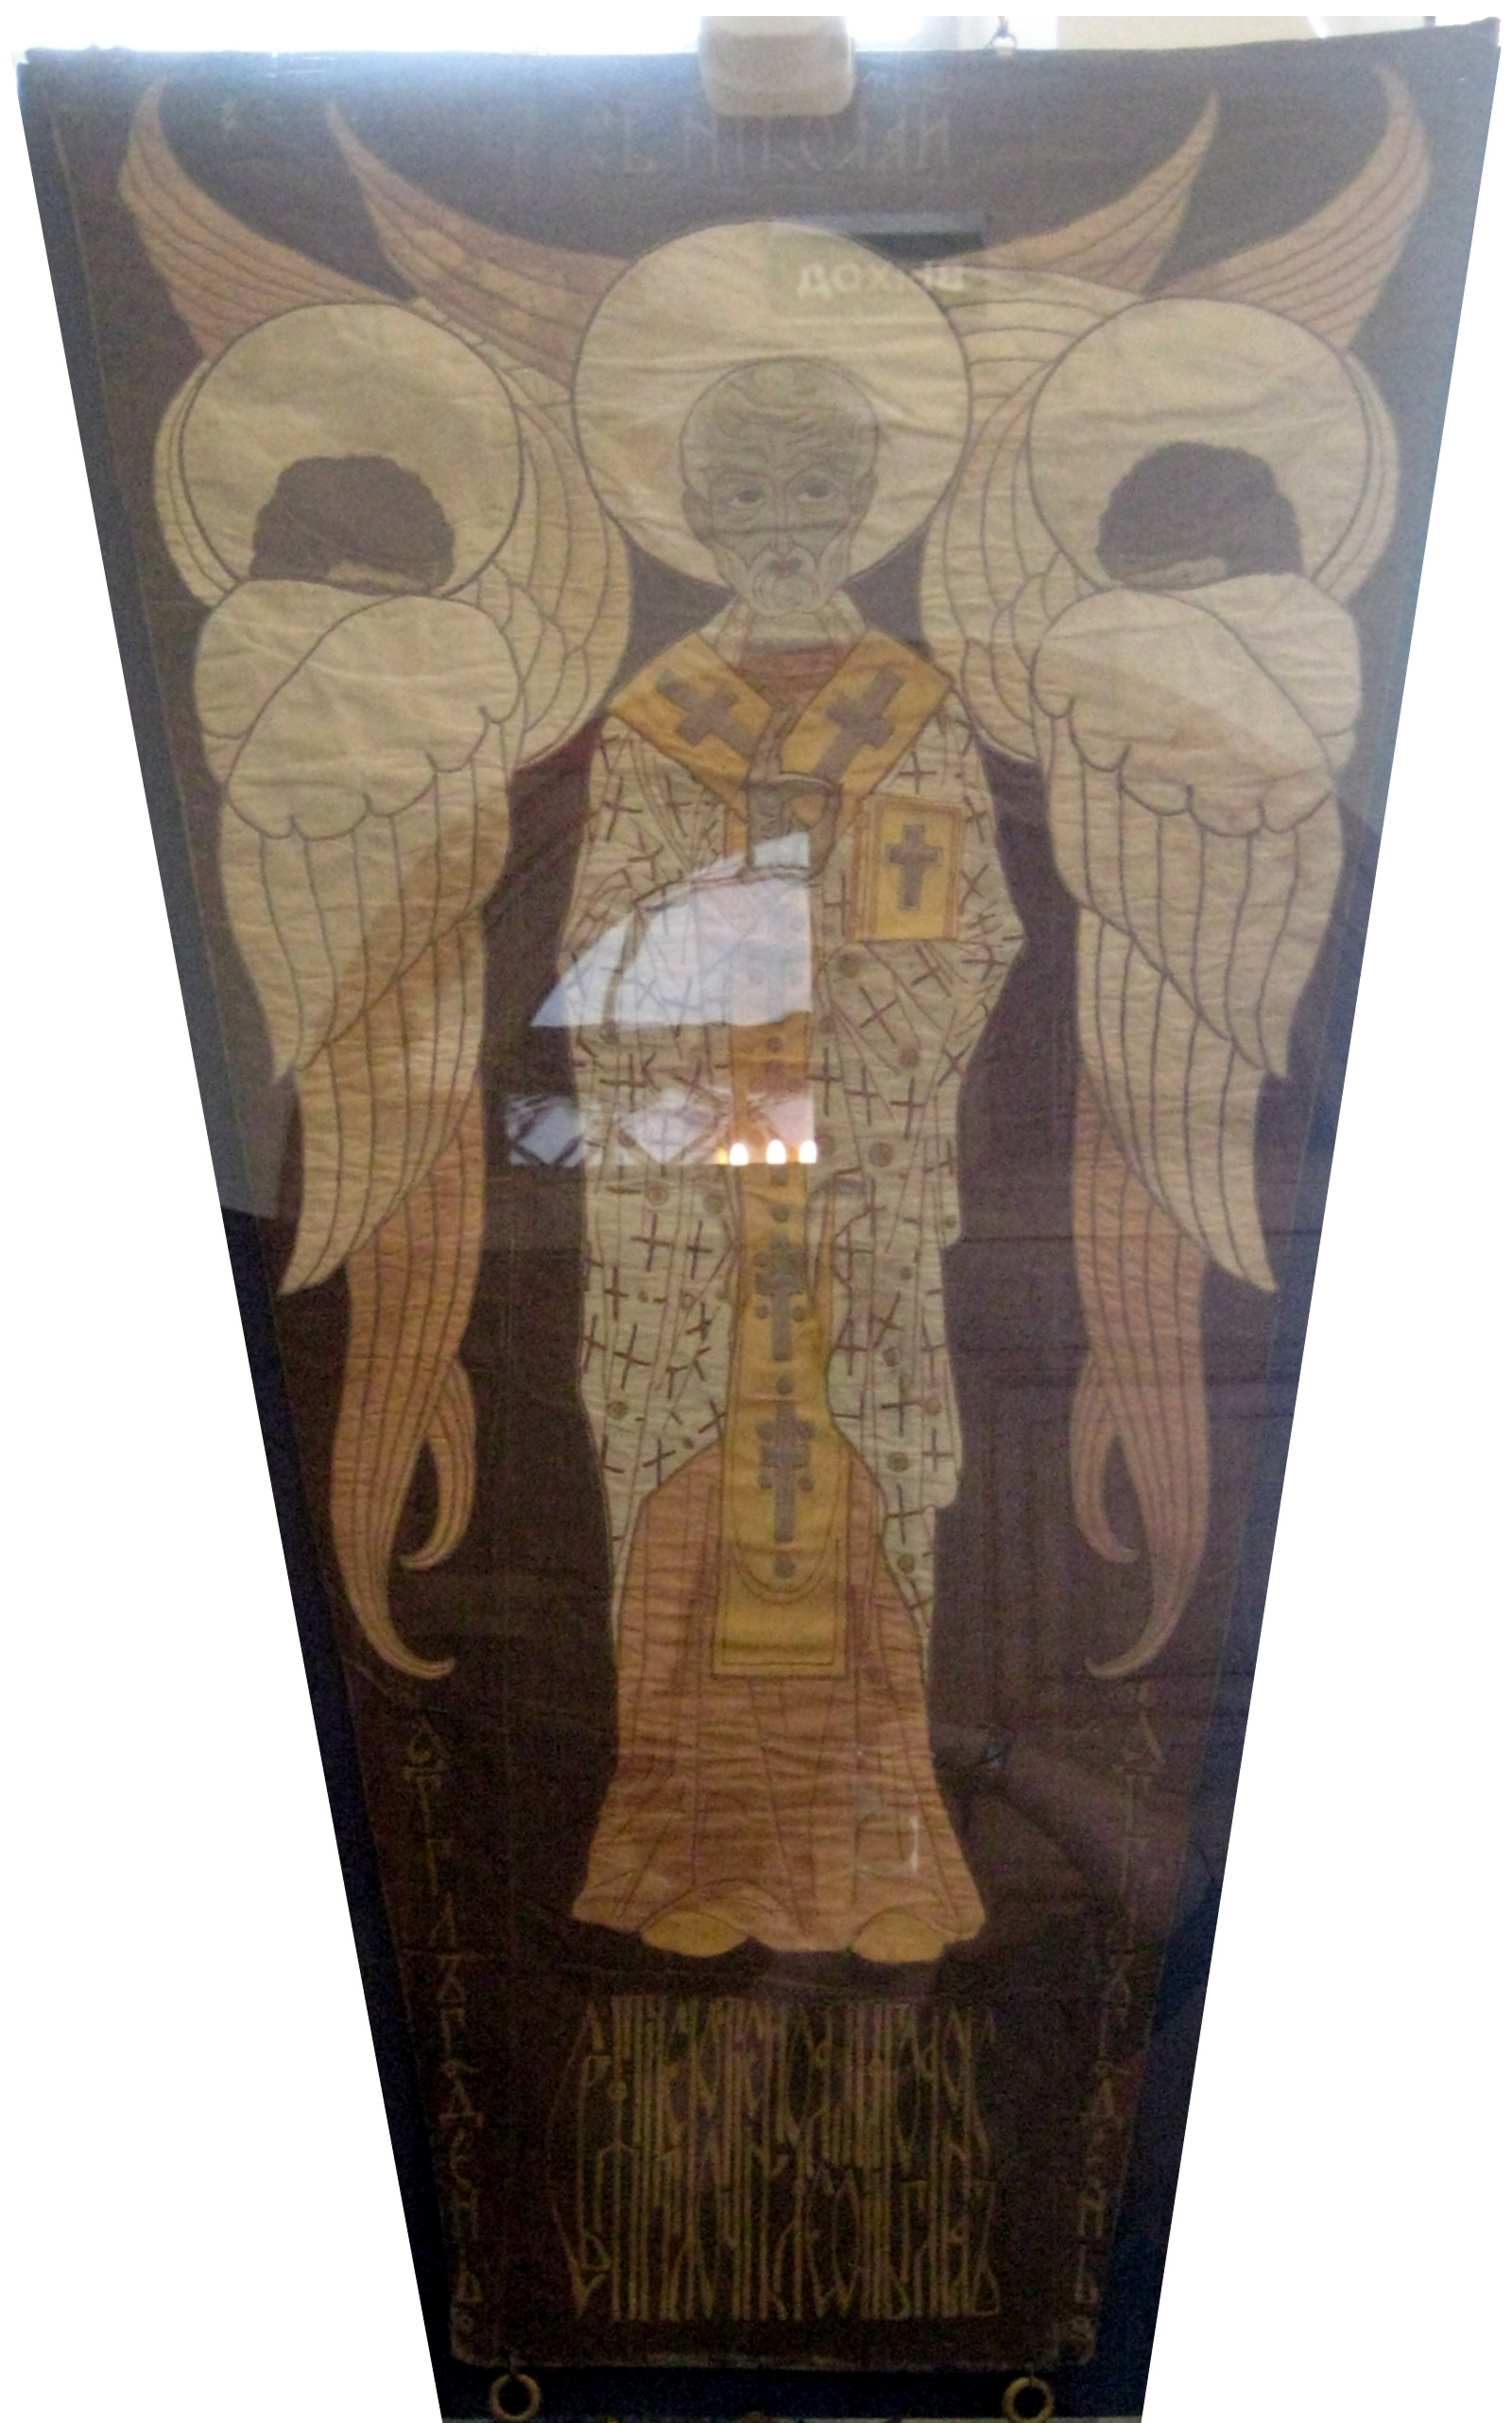 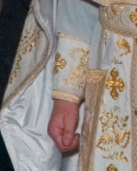 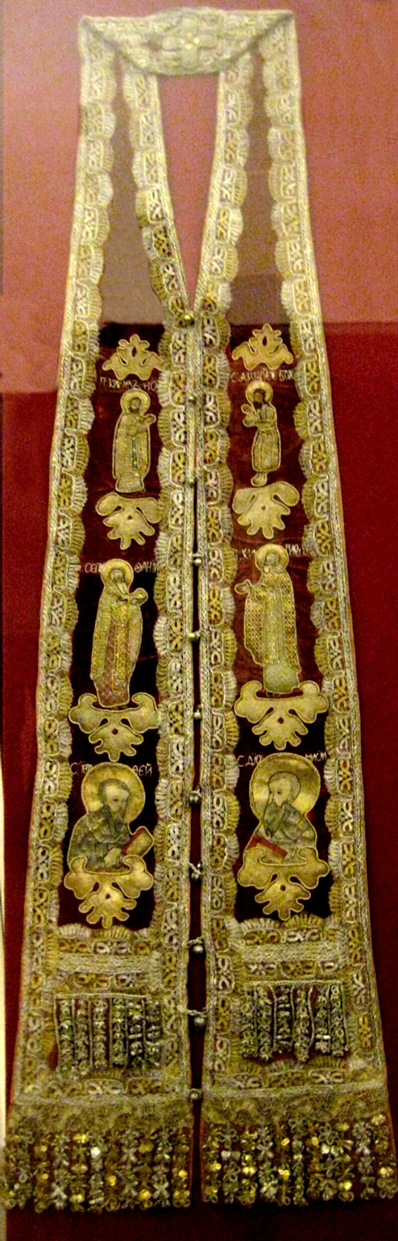

Рис.1 рис.2 рис.3

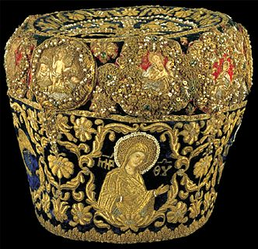 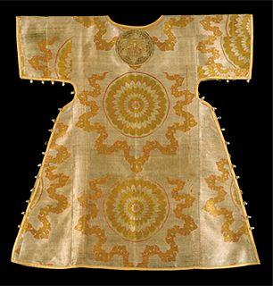 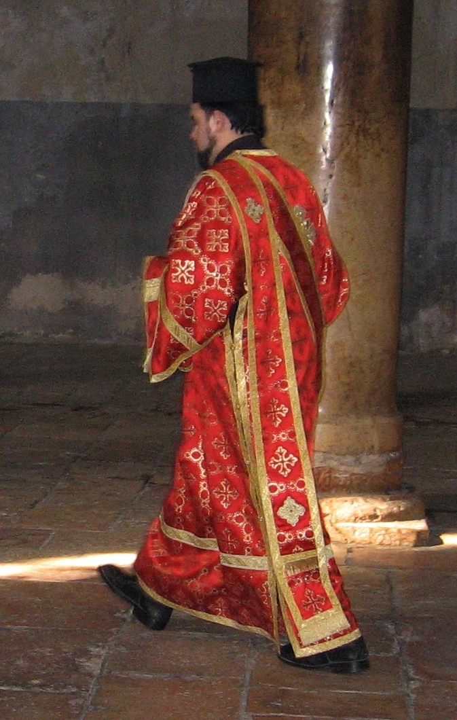

Рис.4 рис.5 рис.6

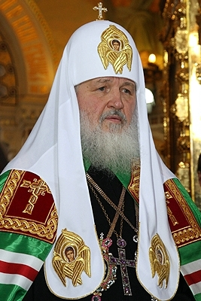 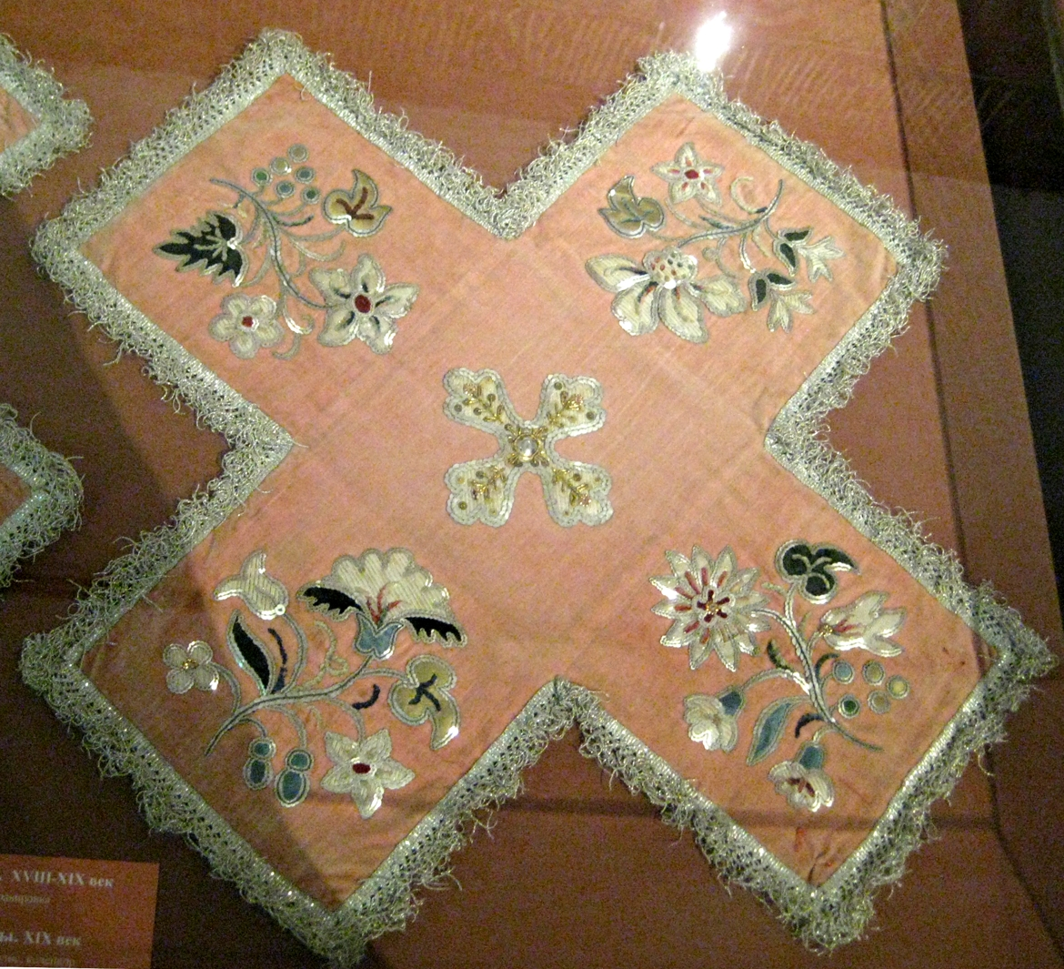

Рис.7 рис.8